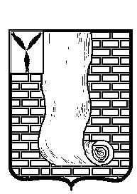

**АДМИНИСТРАЦИЯ**

# КРАСНОАРМЕЙСКОГО МУНИЦИПАЛЬНОГО РАЙОНА

**САРАТОВСКОЙ ОБЛАСТИ**

**ПОСТАНОВЛЕНИЕ**

|  |  |  |  |  |  |
| --- | --- | --- | --- | --- | --- |
| от | 17 сентября 2024г. | № | 641 |  |  |
|  |  |

г. Красноармейск

|  |
| --- |
| О постановке Познышева А.А. на учет  для приобретения бесплатно земельного  участка |

В соответствии со статьей 39.5 Земельного кодекса Российской Федерации, Законом Саратовской области от 30.09.2014г. «119-ЗСО «О предоставлении гражданам, имеющим трех и более детей, в собственность бесплатно земельных участков, находящихся в государственной или муниципальной собственности, администрация Красноармейского муниципального района Саратовской области ПОСТАНОВЛЯЕТ:

1. Поставить на учет для приобретения бесплатно земельного участка с 02.09.2024г. Познышева Андрея Анатольевича, проживающий по адресу: Саратовская область, г. Красноармейск, 1-й микрорайон, д.5, кв.8

2. Контроль за исполнением настоящего постановления возложить на первого заместителя главы администрации Красноармейского муниципального района.

3. Настоящее постановление вступает в силу со дня его подписания.

Глава Красноармейского

муниципального района А.И. Зотов